北京林业大学20 05 --20 06 学年第 二 学期考试试卷(B)

试卷名称： 高等数学（理工类） 课程所在院系： 理学院
考试班级 学号 姓名 成绩
题号 | 一 | 二 | 三 | 四 | 五 | 六 | 七 | 八 | 九 | 十 | 十一 | 十二 | 总分
得分
一、填空题（每题3分，共30分）
11．设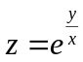，则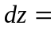 .
2．极限求极限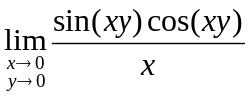= 。
3．设L为圆周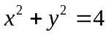，则对弧长的曲线积分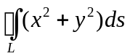=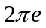。
4．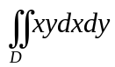=，其中是由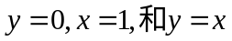所围成的区域。
5．设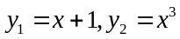是方程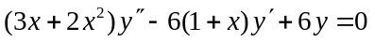的两个特解，则该方程的通解
为 。
6．. 微分方程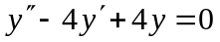的通解为___________.
7．设函数是(,+)上以2为周期的函数，在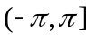上定义为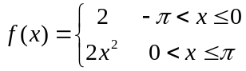，则的傅立叶级数在 处收敛于 。
8．幂级数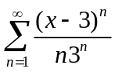的收敛域为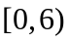。
9．双曲线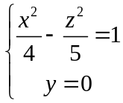绕z轴旋转而成的旋转曲面的方程为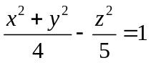。
10．螺旋线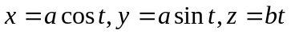在对应于处的切线方程为 。

二、选择题（每题2分，共10分）
1． [ B ]设是球面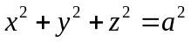 ，则对面积的曲面积分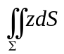为
(A) (B) 0 (C) 1 (D) 2

2．[ C ] 设常数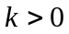，则级数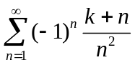
（A）发散 (B)绝对收敛 (C)条件收敛 (D)收敛或发散与的取值有关

3．[ B ] 4．设有空间区域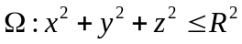，则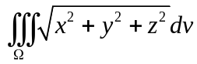等于
(A) 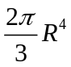 (B) 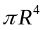 (C) 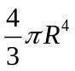 (D) 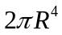
4．[A] 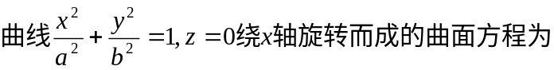
(A) 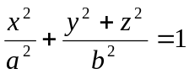 (B) 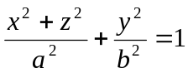 (C) 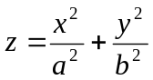 (D) 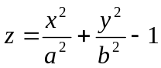.
5．[ B ] 设直线为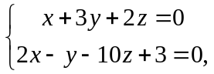平面为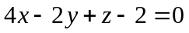,则
(A) 平行于平面 (B) 垂直于平面
(C) 在平面上 (D) 与相交，但不垂直
三、（5分）求曲面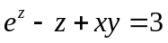在点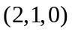处的切平面方程。
解； 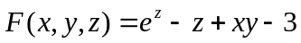 ,则
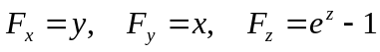 ，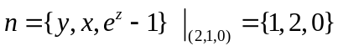，
所以所求切平面为
四、（5分）设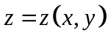是由方程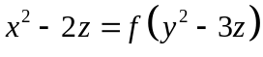所确定的隐函数，其中可微，求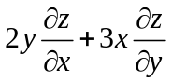 .
解；令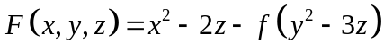,则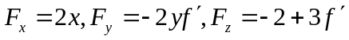,
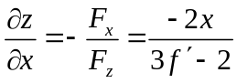,
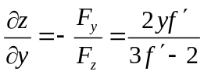,
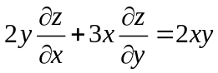

五、计算二重积分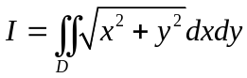，其中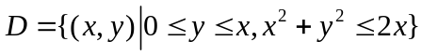。
解； 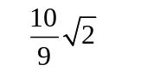
六、（5分）计算积分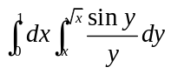
解：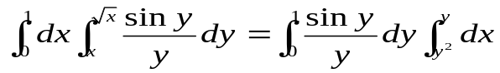
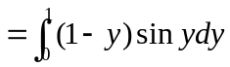
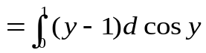
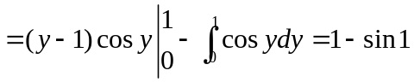
七、（6分）计算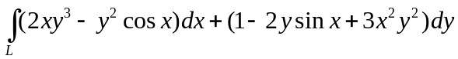，其中为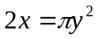上从点(0,0)到点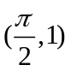的一段弧。
解： 补充：线段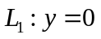，起点为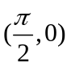，终点为
线段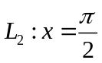，起点为，终点为
记 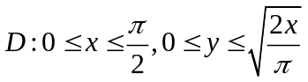
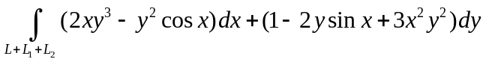
=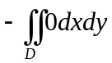=0
而 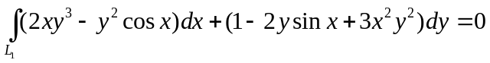
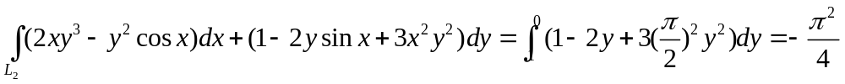
故 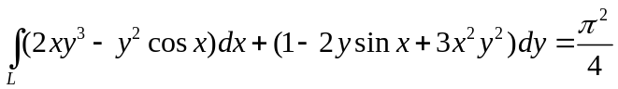
八、（6分）将函数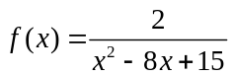展成的幂级数。
解； 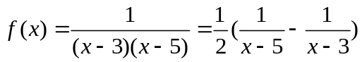
由于
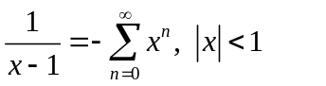
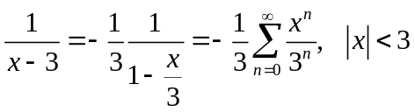
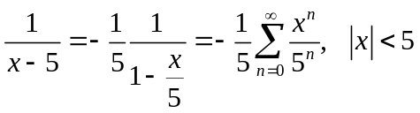
故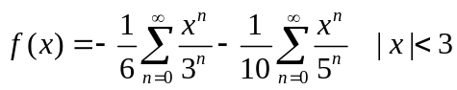 。
九、（6分）求微分方程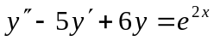的通解。
解 先求齐次方程通解，特征方程为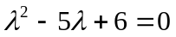，因此特征根为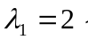
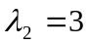，所以齐次部分通解为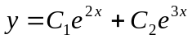；
再设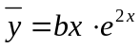是非齐次方程的一个解，则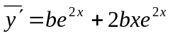，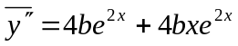，代入原方程求出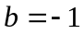
所以原方程的通解为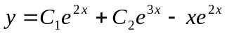。
十、（6分）
十、（6分）设为上半球面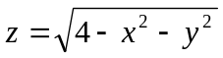的上侧，计算曲面积分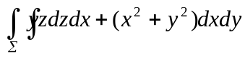
十一、（6分）设可导，且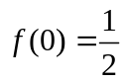，试确定，使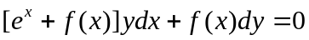为全微分方程，并求此全微分方程的通解。
解：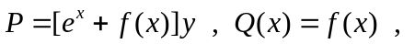
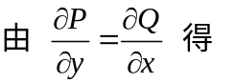，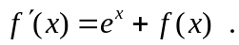解得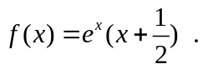
因此 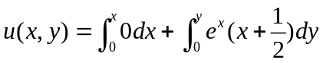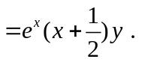
故通解为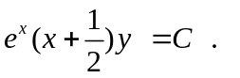
十二、（5分）设级数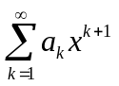在上收敛，其和函数为，证明级数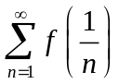收敛。
解；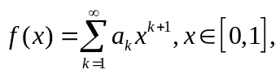由于级数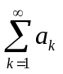收敛,所以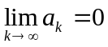,因而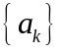有界.
设 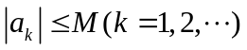, 则 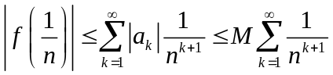.
当时,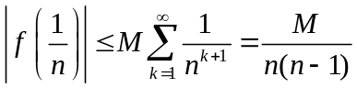, 又级数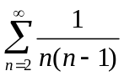收敛,由比较判别法知原级数绝对收敛,故级数收敛

